俄罗斯方块游戏的大概算法
----MG Studio组
这个游戏设计，本质上就是用一个线程或者定时器产生重绘事件,用线程和用户输入改变游戏状态。这个游戏也不例外，启动游戏后，就立即生成一个重绘线程，该线程每隔50ms绘制一次屏幕。当然，重绘时有一些优化措施，并不是屏幕上所有的像素都需要重绘，而是有所选择，比如游戏画布上那些已经固定下来的下坠物(下坠物一共有7种，由4个小砖块组成,每种下坠物颜色固定,可以上下左右旋转)就不需重绘。游戏画布是一个命令接受者,可以接受用户键盘命令，控制下坠物的左移，右移，下移，旋转动作。整个游戏的流程控制体现在游戏画布对象的paint()方法里。paint()根据当前的游戏状态，绘制出当时的游戏画面。欢迎画面和Game Over画面的绘制相当简单。游戏暂停画面的绘制也相当容易，就是设立标志，让paint()执行的时候无需真正执行重绘动作。对于游戏处于运行状态的画面的绘制，则需要在下坠物的当前位置，绘制下坠物。在绘制下坠物之前，判断下坠物是否还能下坠，如果能下坠的话，就让它下落一格，再进行绘制，如果下坠物已无法下坠，则判断游戏是否处于Game Over状态，如果是处于Game Over状态的话，则设置游戏状态为Game over状态，这样画布在下一次重绘时就绘出Game Over的画面.如果游戏不是处于Game Over状态，则把下坠物固定下来,同时检查游戏画布上下坠物当前行下面的所有行，看是否需要进行行删除动作，如果需要行删除，则清除游戏地图上被删行的数据，再把被删行绘制成背景色。然后初始化一个新的下坠物，绘制这个新的下坠物。paint方法的流程图如下所示:
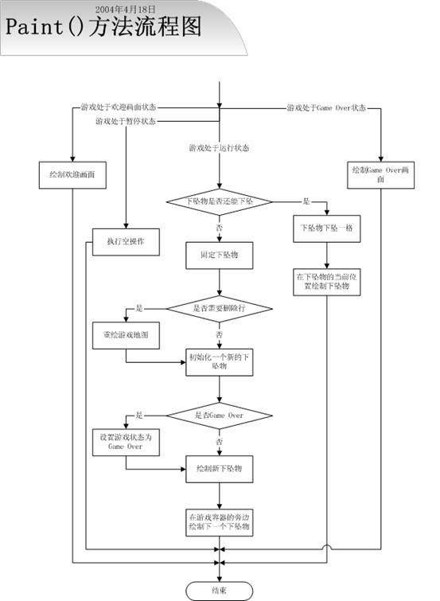
3. 数据结构
本游戏涉及到以下几种数据结构。
游戏区域
游戏区域为屏幕的一部分，该区域为正方形,边长一定能被16整除（因为俄罗斯游戏区域刚好为16个小砖块长，16个小砖块宽的方形）。无论在水平方向还是垂直方向，该区域都要处于屏幕的居中位置。游戏区域在水平方向上分为2部分，一部分为12个小砖块宽，用来显示游戏容器，另一部分为4个小砖块宽，用来显示下一个下坠物和分数。
小砖块
小砖块是下坠物和游戏容器的组成部分。表现为一个正方形，边长为游戏区域边长的1/16。每个小砖块在绘制的时候，4边会留出1个象素宽，绘制成白色或者灰色，这样砖块之间才有间隙。每种小砖块也有id,分别为1到8；
下坠物
下坠物本质上为16个小砖块组成的正方形。下坠物一共有7种，比如有"田"字形的，"L"字形的等等。每种下坠物一共有4种旋转变化。 每种下坠物都有一个id，分别为1到7。因为对于一种下坠物来说，其颜色是固定的。我们同样可以用该种颜色在BRICK_COLORS数组中的下标值加上1，作为下坠物的id.
例如"L"形下坠物的id为3，其变化形式为:
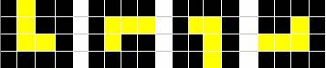
那么用什么数据结构存储一个下坠物呢，我们以"L"形的下坠物为例子来说明:
因为每一个下坠物有四种状态，所以我们可以考虑用一个长度为4的数组来存贮一个下坠物的4种状态，数组中每一个元素表示该下坠物的一种状态。那么用什么东西来表示某个下坠物的某种状态呢，从上图可以看出，用一个4X4的二维数组来存储一种下坠物的一种状态最合适不过了。在有色砖块出现的位置，值为1，而只有背景颜色，无需绘制的位置，值为0。因此，整个"L"形下坠物的4种状态可以用一个3维数组来表示:
protected int blockpattern3[][][] = { {{0, 1, 0, 0}, {0, 1, 0, 0}, {0, 1, 1, 0}, {0, 0, 0, 0}}, {{0, 0, 0, 0}, {0, 1, 1, 1}, {0, 1, 0, 0}, {0, 0, 0, 0}}, {{0, 0, 0, 0}, {0, 1, 1, 0}, {0, 0, 1, 0}, {0, 0, 1, 0}}, {{0, 0, 0, 0}, {0, 0, 1, 0}, {1, 1, 1, 0}, {0, 0, 0, 0}}};
游戏地图
游戏地图是用来存储游戏容器上的固定砖块的。游戏容器为一个宽为12个小砖块单位，高为16个小砖块单位，包括左右2堵墙和下边的容器底在内。所以用一个16X12的二维数组(程序里叫mapdata)来存储固定砖块。如果mapdata[i][j]=k(k!=0).那么就表示游戏容器的i行j列上有个固定的小砖块，小砖块的颜色值为BRICK_COLORS[k-1].如果k=0则表示i行j列无砖块。

